**HAPUS DATA DAN PENCARIAN DATA**

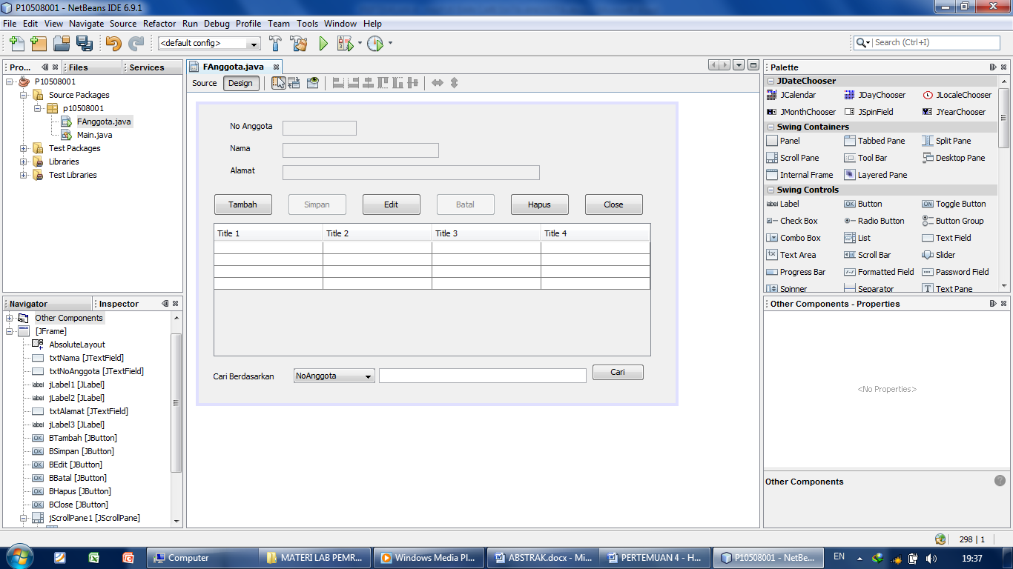

Enable = false

Enable = false

JComboBox, Ubah Properties :

VariableName=CBCari

Model = NoAnggota, Nama

JTextField

VariableName=txtCari

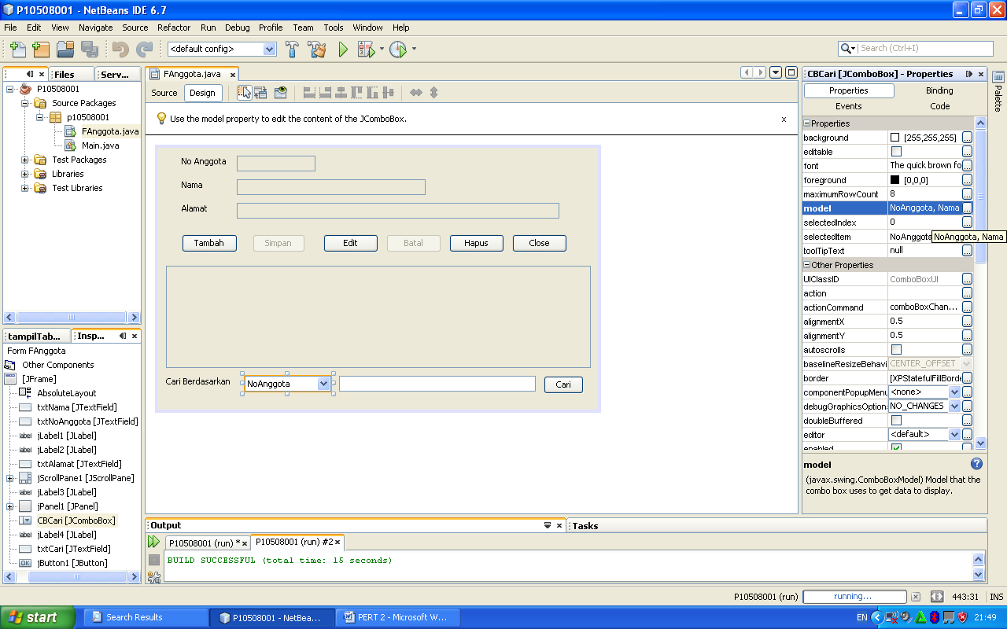

**Untuk JComboBox : Properties Model isi dengan NoAnggota, Nama**

1. **Membuat Method hapus_Data();**

**public void hapus_Data() {**

// Konfirmasi sebelum melakukan penghapusan data

ambilData_dari_JTable();

int ok = JOptionPane.showConfirmDialog(this,

"Anda Yakin Ingin Menghapus Data\nDengan No Anggota = '" + txtNoAnggota.getText() +

"'", "Konfirmasi Menghapus Data",JOptionPane.YES_NO_OPTION);

if (ok == 0) { // Apabila tombol OK ditekan

try {

Class.forName("sun.jdbc.odbc.JdbcOdbcDriver");

conn=DriverManager.getConnection("jdbc:odbc:perpus_10508001");

String sql = "DELETE FROM Anggota WHERE NoAnggota = ?";

PreparedStatement st = conn.prepareStatement(sql);

st.setString(1, txtNoAnggota.getText());

int rs=st.executeUpdate();

if(rs>0){

tampilDataKeJTable();

JOptionPane.showMessageDialog(this,"Data Sudah dihapus");

}

txtNoAnggota.setText("");

txtNama.setText("");

txtAlamat.setText("");

} catch (Exception se) { // Silahkan tambahkan catch Exception yang lain

JOptionPane.showMessageDialog(this,"Gagal Hapus Data.. ");

}

}

**}**

1. **Buat Event actionPerformed pada Tombol Hapus**

**private void BHapusActionPerformed(java.awt.event.ActionEvent evt) {**

// TODO add your handling code here:

hapus_Data();

**}**

1. **Buat Event actionPerformed pada Tombol Cari**

**private void BCariActionPerformed(java.awt.event.ActionEvent evt) {**

String sql;

int pilih = CBCari.getSelectedIndex();

String cari = txtCari.getText();

try {

conn.close();

Class.forName("sun.jdbc.odbc.JdbcOdbcDriver");

conn=DriverManager.getConnection("jdbc:odbc:perpus_10508001");

if(pilih==0)

sql ="Select * from Anggota WHERE NoAnggota ='" +txtCari.getText() + "'";

else

sql ="Select * from Anggota WHERE Nama Like '%" +txtCari.getText() + "%'";

PreparedStatement st = conn.prepareStatement(sql);

ResultSet rs =st.executeQuery();

hapusIsiJTable();

int no=0;

while (rs.next()) {

no++;

String NoAnggota = rs.getString("NoAnggota");

String Nama = rs.getString("Nama");

String Alamat = rs.getString("Alamat");

Object [] data = {no,NoAnggota, Nama, Alamat};

tabModel.addRow(data);

}

if(tabModel.getRowCount()>0)

JOptionPane.showMessageDialog(this,"Data Ditemukan ");

else

JOptionPane.showMessageDialog(this,"Data Tidak Ditemukan.. ");

}

catch (ClassNotFoundException se) {} // Silahkan tambahkan sendiri informasi eksepsi

catch (SQLException se) {}

**} // Akhir Event**

1. **Buat Event actionPerformed pada Tombol Batal**

**private void BBatalActionPerformed(java.awt.event.ActionEvent evt) {**

*// TODO add your handling code here:*

txtNoAnggota.setText(""); // txtNoAnggota Tidak Aktif

txtNama.setText(""); // txtNama Aktif

txtAlamat.setText("");

*// Mengatur Enable Tombol Dan Textfield*

txtNoAnggota.setEnabled(false);

txtNama.setEnabled(false);

txtAlamat.setEnabled(false);

BTambah.setEnabled(true);

BSimpan.setEnabled(false);

BEdit.setEnabled(true);

BBatal.setEnabled(false);

BHapus.setEnabled(true);

BClose.setEnabled(true);

**}**

1. **Buat Event actionPerformed pada Tombol Tambah**

**private void BTambahActionPerformed(java.awt.event.ActionEvent evt) {**

*// Mengatur Enable Tombol Dan Textfield*

txtNoAnggota.setEnabled(true);

txtNama.setEnabled(true);

txtAlamat.setEnabled(true);

BSimpan.setText("Simpan");

BTambah.setEnabled(false);

BSimpan.setEnabled(true);

BEdit.setEnabled(false);

BBatal.setEnabled(true);

BHapus.setEnabled(false);

BClose.setEnabled(false);

**}**

1. **Rubah perintah pada tombol Simpan, sehingga menjadi seperti berikut :**

**private void BSimpanActionPerformed(java.awt.event.ActionEvent evt) {**

// TODO add your handling code here:

if(BSimpan.getText().equalsIgnoreCase("Simpan"))

simpanData();

else

rubahData();

txtNoAnggota.setText(""); // txtNoAnggota Tidak Aktif

txtNama.setText("");

txtAlamat.setText("");

**txtNoAnggota.setEnabled(false);**

**txtNama.setEnabled(false);**

**txtAlamat.setEnabled(false);**

**BTambah.setEnabled(true);**

**BSimpan.setEnabled(false);**

**BEdit.setEnabled(true);**

**BBatal.setEnabled(false);**

**BHapus.setEnabled(true);**

**BClose.setEnabled(true);**

**}**

1. **Rubah perintah pada tombol Edit, sehingga menjadi seperti berikut :**

**private void BEditActionPerformed(java.awt.event.ActionEvent evt) {**

txtNoAnggota.setEnabled(false);

txtNama.setEnabled(true);

txtAlamat.setEnabled(true);

BSimpan.setText("Update");

**BTambah.setEnabled(false);**

**BSimpan.setEnabled(true);**

**BEdit.setEnabled(false);**

**BBatal.setEnabled(true);**

**BHapus.setEnabled(false);**

**BClose.setEnabled(false);**

// Memanggil Method ambilData_dari_JTable()

ambilData_dari_JTable();

**}**

private void BBatalActionPerformed(java.awt.event.ActionEvent evt) {

// TODO add your handling code here:

txtNoAnggota.setText(""); // txtNoAnggota Tidak Aktif

txtNama.setText(""); // txtNama Aktif

txtAlamat.setText("");

txtNoAnggota.setEnabled(false);

txtNama.setEnabled(false);

txtAlamat.setEnabled(false);

BTambah.setEnabled(true);

BSimpan.setEnabled(false);

BEdit.setEnabled(true);

BBatal.setEnabled(false);

BHapus.setEnabled(true);

BClose.setEnabled(true);

}

1. **RUN Program Anda**